Практическая работа №5.1
Задание на практическую работу

Создание вебсайта с использованием Github Pages.

Подготовьте отчет по выполненной практической работе. В отчет добавьте скриншоты выполненных шагов и ссылку на веб сайт.

Пример выполнения практической работы.

- Создайте репозиторий, название у репозитория должно быть: <имя вашего пользователя>.github.io
- Добавьте файл README в Ваш репозиторий
- Перейдите в настройки (Settings). В настройках выберите вкладку Pages. Под заголовком Build and Deploy должно быть установлено Deploy from a branch.
- Проверьте работу Вашего сайта по адресу: <имя вашего пользователя>.github.io
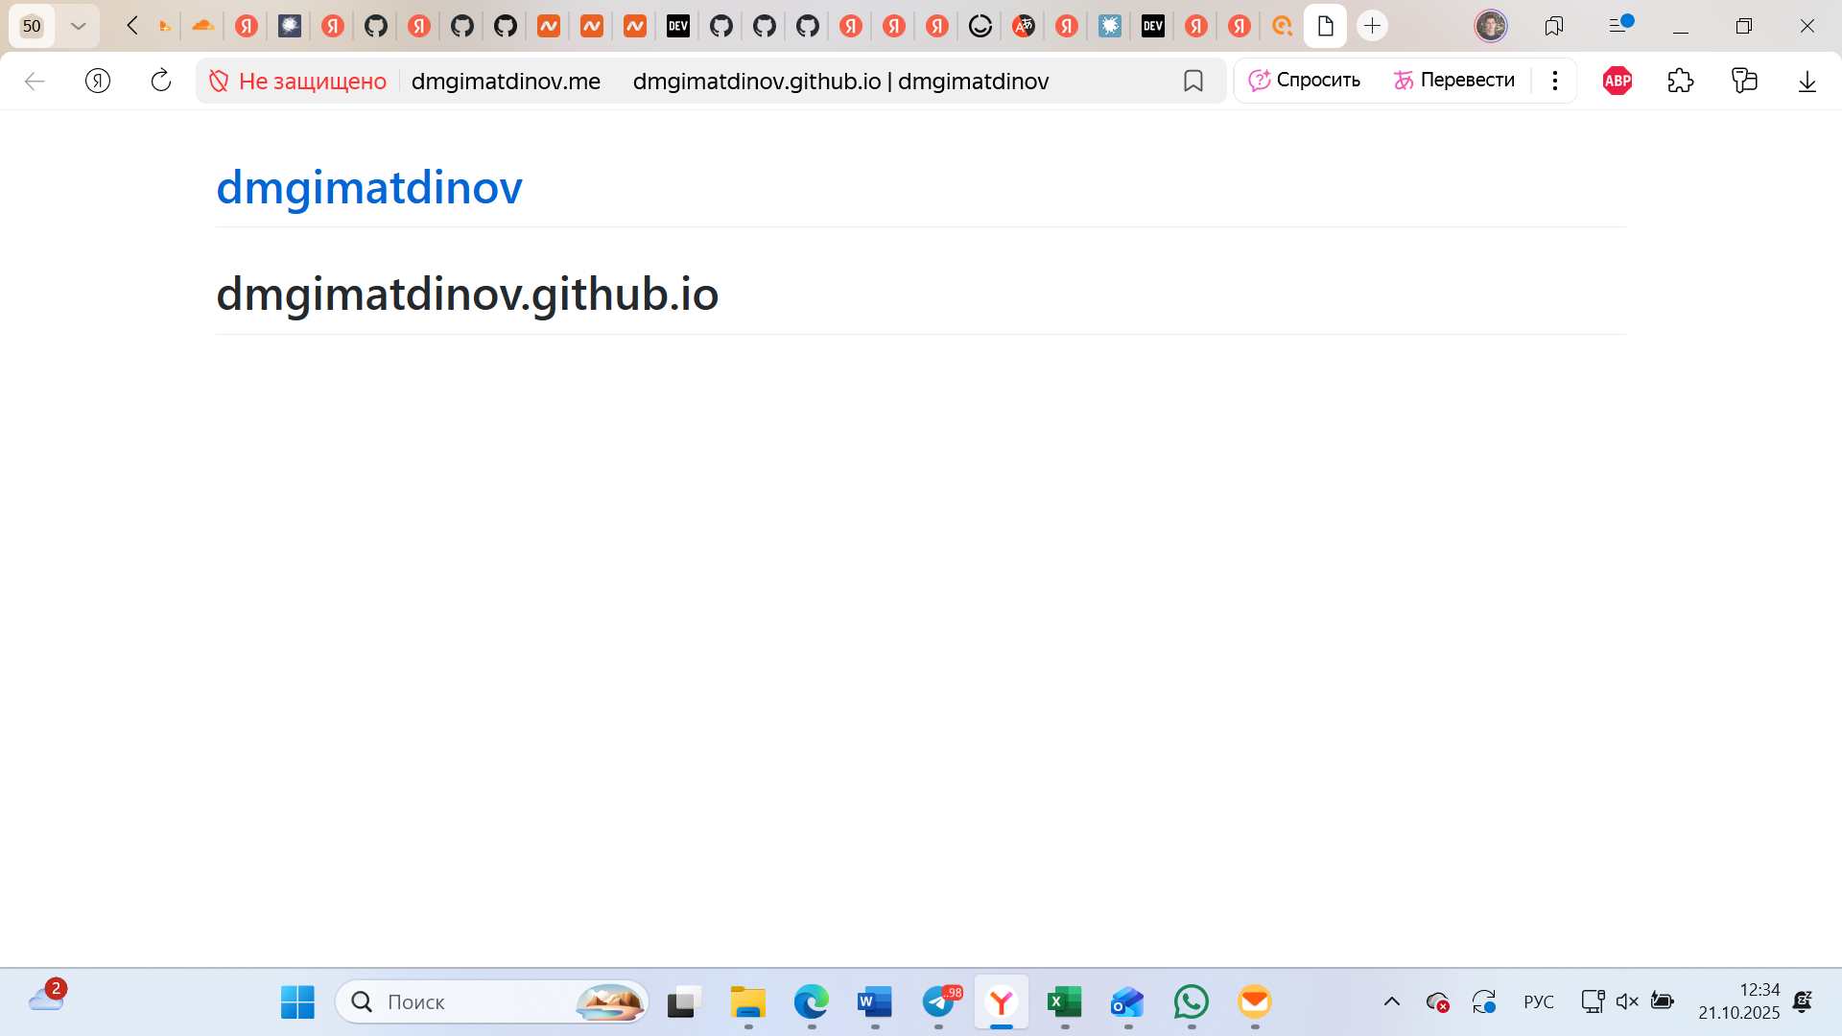

- В разделе настройки (Settings), на вкладке Pages, под заголовком Build and Deployment указываете Github Actions и выбираете create your own.
- Откроется окно для настройки скрипта деплоя. Задайте имя файла deploy.yml
- Поменяйте содержимое скрипта можете использовать следующий скрипт.
- Сделайте коммит изменений
- Создайте новый файл
- В файл добавьте статический сайт
- Выполните коммит изменений
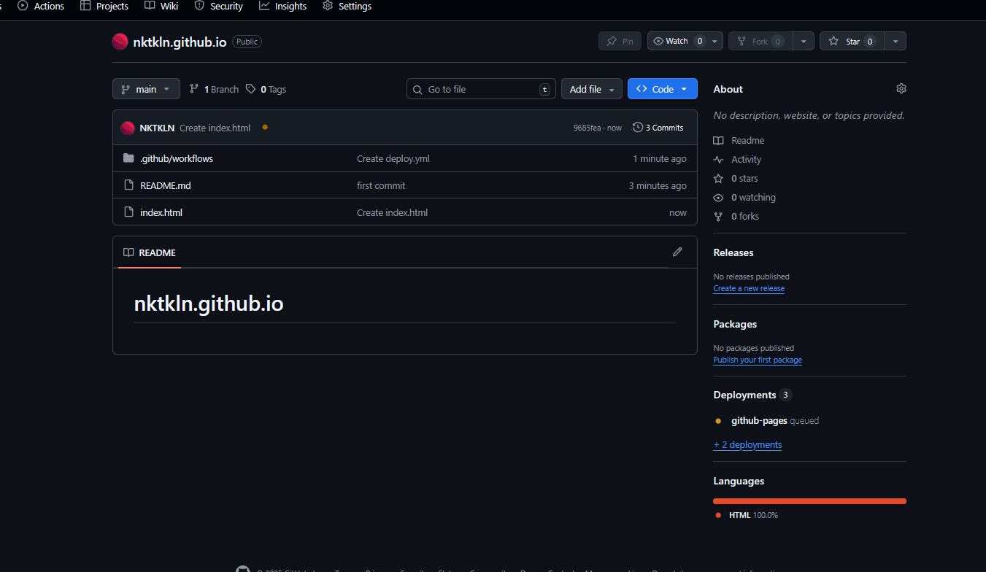

- Проверьте запуск pipeline скрипта диплоя.
- Pipeline должен отработать корректно.
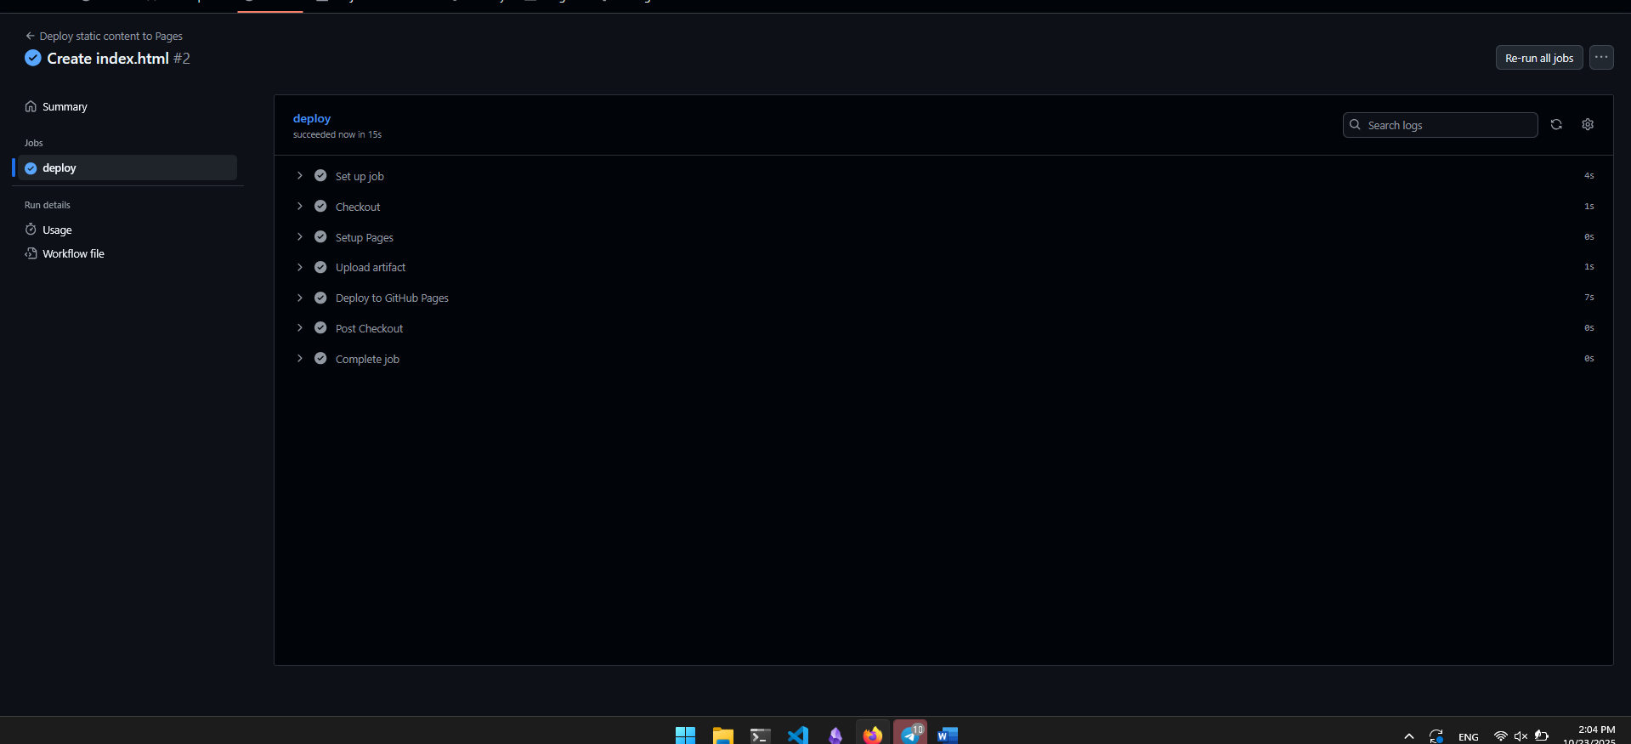

- Проверьте изменения на сайте <имя вашего польщователя>.github.io
